Многоликий поплавок Владимир Струев ( Рыболов-Elite № 2 / 1998 г.)
Подходит к концу зимний сезон и наступает пора всерьез подумать о сезоне летнем. Начиная с весны и до поздней осени поплавок остается постоянным спутником многих рыболовов на прудах, озерах, реках и каналах.
Поплавок - весьма древнее изобретение, придуманное нашим предком-рыболовом, чтобы можно было вовремя увидеть поклевку и подсечь. Постепенно менялось обличье поплавка, применялись все новые материалы для его изготовления: пробковое дерево, гусиное перо, стебли тростника, осокоря и т.д. - но принцип его действия сохранился и по сей день.
Требования к поплавку достаточно полно сформулировал еще в прошлом веке академик отечественного рыболовства Леонид Павлович Сабанеев: "Хороший поплавок должен быть устойчив, то есть не ложиться на бок от сильного ветра или волн, должен хорошо быть виден, несмотря на рябь, и, конечно, должен быть крепок и не намокать. Всякий поплавок, удовлетворяющий этим условиям, может быть хорошо выверен, то есть сделан настолько чувствительным, что будет передавать самое легкое прикосновение рыбы к насадке".
Можно с уверенностью сказать, что современный поплавок ничего не растерял из этих качеств по мере своего совершенствования. Из простого куска коры он превратился в изящное изделие, стал функциональным, то есть хорошо управляемым, и для каждого режима ловли сегодня можно найти не один десяток моделей самых разных форм. У настоящего профессионала поплавочной ловли в арсенале найдутся сотни моделей, каждая из которых предназначена для определенного места и условий ловли, то есть для конкретной глубины, течения, вида рыбы, насадки и т.д. Как правило, поплавки одной формы, но разного веса составляют целые серии.
Поскольку мы адресуем статью тем, кто только еще постигает азы рыбалки, расскажем о наиболее распространенных формах поплавков.
.. Казалось бы, чего проще: есть удилище, леска, какой-то поплавок. Насаживайте личинку, червя или какой-нибудь растительный корм и забрасывайте снасть в речку - если рыба есть, то обязательно возьмет. Может быть, и возьмет, но если эта рыба осторожная, она, слегка подержав насадку во рту, может выплюнуть ее, а вы ничего не заметите, поскольку ваш поплавок оказался слишком грубым для такой деликатной ловли.
Когда-то мы с приятелями, будучи еще 10-летними мальчишками, часто ездили на велосипедах в подмосковную Салтыковку и на Серебряном пруду таскали мелких красных и серебристых карасиков. Каждый из нас брал с собой двухколенную бамбуковую удочку и "Набор юного рыболова" - двойное пластмассовое мотовильце, на которое были намотаны две снасти, состоящие из лески, грузил-дробинок, крючков 3,5 и пустотелых поплавков из пластмассы.
Один из них был несколько длиннее и внизу, у места крепления, имел форму длинного конуса, а второй - овала. Вот тогда я обратил внимание на то, что первый поплавок более четко отмечал поклевку, чем второй. А все дело было в том, что при потяжке конусообразному поплавку приходилось преодолевать меньшее сопротивление воды, чем овальному. Пусть разница была совсем небольшой, но - заметной. Так я в первый раз понял, что форма поплавка может иметь большое значение для успешной ловли.
Универсального поплавка не существует. Например, вам понравится тот, что покажет осторожную поклевку карася в пруду, но он будет абсолютно негоден на течении - начнет тонуть, попадая в водовороты или под действием речной струи.
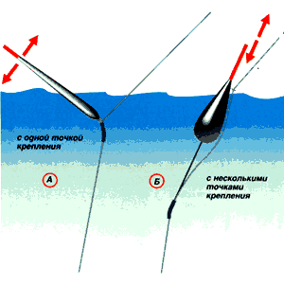 | Чувствительность поплавка во многом зависит от того, в одной (А) или нескольких (Б) точках он фиксируется на леске. При резких, уверенных поклевках, когда поплавок ныряет под воду, это не столь важно, но если рыба берет осторожно (что бывает намного чаще), то поплавок А намного уступит в чувствительности поплавку Б.  Особенно это будет заметно, если поверхность воды неспокойна, нодернута рябью или волной в ветренный день.  То же можно сказать и об управлении снастью - поплавок Б позволит играть насадкой и в то же время хорошо видеть поклевку, чего не скажешь поплавке А (рис.1).  Теперь определим виды поплавков по отношению к условиям ловли и поговорим о каждом из них отдельно.

Функционально поплавки можно разделить на следующие виды:
- - поплавки для ловли мелкой рыбы;
- - поплавки для ловли в спокойной воде;
- - поплавки для ловли на течении;
- - поплавки для дальнего заброса;
- - поплавки для ловли на живца.

Но прежде чем начать разбор каждой из категорий, договоримся о терминологии (рис, 2).
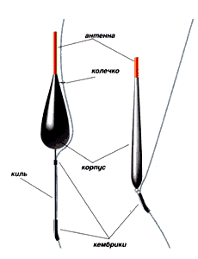 | Сигнальная часть поплавка, которую видит рыболов в процессе ловли, называется антенной.  Плавающая часть корпус - уравновешивает всю огрузку снасти (грузило, крючок). Он может быть оснащен колечком для пропуска лески.  Нижняя часть поплавка - киль - обеспечивает его устойчивость. К килю с помощью кембриков крепится леска. Самый нижний кембрик должен быть достаточно длинным и переходить с киля на леску, чтобы поплавок не захлестывался при забросе снасти.

ПОПЛАВКИ ДЛЯ ЛОВЛИ МЕЛКОЙ РЫБЫ

Самые маленькие поплавки применяются для ловли уклейки, плотвы, окуня и другой рыбы на небольших глубинах, недалеко от берега (рис. 3).  Уклейку на легкую снасть можно ловить также с лодки с небольшим, до полутора метров, спуском. За счет малого веса поплавка и грузил крючок с насадкой медленно опускается в толще воды, как бы планирует, что особенно привлекательно для этой рыбы. Поплавки данного типа рассчитаны на огрузку, то есть общий вес грузил и крючка, от 0,05 до 0, 85 г. | 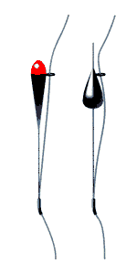

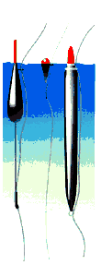 | При нормальной огрузке над водой видна лишь антенна (рис, 4).  Это касается почти всех типов, за исключением поплавков для ловли на живца. Для рыбалки с легкими поплавками применяются короткие, двух-четырех-метровые удилища с глухой оснасткой (когда леска наглухо крепится к кончику удилища).

ПОПЛАВКИ ДЛЯ ЛОВЛИ В СПОКОЙНОЙ ВОДЕ

Применяются в основном для ловли в прудах и озерах. Могут использоваться и на очень слабом течении, обычно на глубинах более полутора метров. Основные внешние силы, которые воздействуют на поплавок и мешают в этой ситуации рыболову, - ветер и поднимаемая им рябь. Отсюда и требования к такому поплавку - как можно меньшая площадь выступающей над водой антенны, то есть минимальная парусность, и как можно меньшее сопротивление тела при движении поплавка в толще воды, то есть минимальное сопротивление поклевке рыбы. Лучшая форма тела - длинная, веретенообразная (рис.5).  Огрузка для таких поплавков - от 0,3 до 3 г. Они применяются для ловли плотвы, окуня, леща, карася и рыб других видов. При поклевке такой поплавок легко движется в воде вниз или вверх, когда лещ, засасывая приманку, приподнимает крючок с грузилом, и так же легко идет в сторону при потяжке карася. В этом случае лучше использовать глухую снасть, но можно применить и бегучую (удочку с катушкой). | 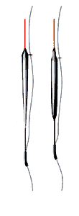

ПОПЛАВКИ ДЛЯ ЛОВЛИ НА ТЕЧЕНИИ

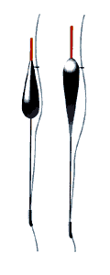 | Если при ловле на пруду или озере поплавок работает в относительно спокойной среде, то на течении он постоянно испытывает на себе воздействие водяных струй, водоворотов и завихрений. Те же силы действуют под водой на оснастку по всей ее длине, дугой изгибают леску с грузилами, а значит, хотя и незначительно, но постоянно тянут поплавок вниз.  Чтобы поплавку было легче переносить все эти перегрузки и выполнять при этом свою главную функцию четкого сигнализатора поклевки, ему придают более бочкообразную форму, из-за которой его, как ваньку-встаньку, трудно положить набок ветру и течению (рис. 6).  Больший диаметр, чем у поплавка для спокойной воды, не дает ему утонуть в водовороте или завихрении. Толщина антенны не имеет такого значения, как при ловле на озере или в пруду, а вот киль должен быть длиннее. Это придает дополнительную устойчивость поплавку и делает его более управляемым. Диапазон грузоподъемности - очень широкий, от 0,20 до 30 г. Поплавки для течения можно использовать как с глухой оснасткой, так и с бегучей. Заметим только, что в первом случае рыболову легче управлять оснасткой и вовремя подсекать рыбу. Но и удочка с катушкой в некоторых случаях имеет свои преимущества.

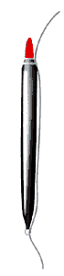 | Существует, кстати, еще один вид поплавка -для глубоководных рек или каналов с мощным течением, Антенна и киль такого поплавка чаще всего являются продолжением его тела (рис. 7).  Поплавок крепится к леске в двух местах: леска пропускается через колечко в его нижней части и зажимается резиновым колечком чуть ниже антенны, Это хорошо управляемый и заметный на поверхности воды поплавок. Для ловли с ним лучше всего использовать удилище с катушкой, поскольку такая снасть рассчитана и на дальний заброс и на большой проплыв. В мировой практике подобный поплавок используется вкупе с болонской или ноттингемской удочками. В будущем мы уделим особое внимание этим снастям так же как и английской удочке, с которой применяются поплавки для дальнего заброса.

ПОПЛАВКИ ДЛЯ ДАЛЬНЕГО ЗАБРОСА

Когда на большом водоеме, реке или канале места обитания крупной рыбы -русловая бровка, канава и т.д. - расположены далеко от берега следует использовать поплавки для дальнего заброса. Как правило, это тяжелые конструкции, позволяющие доставить насадку или наживку более чем на 20 метров от берега, причем точно на предполагаемое место стоянки рыбы, Это, как правило, скользящие поплавки, фиксирующиеся на леске стопорным узлом (рис. 8).  Для утяжеления используют утолщенный металлический киль. Обычно грузоподъемность таких поплавков обозначается двойной цифрой, например, 5 + 2 г (5 г- вес утяжеляющего киля, 2 г - вес оснастки). При ловле применяют бегучую снасть с безынерционной катушкой. | 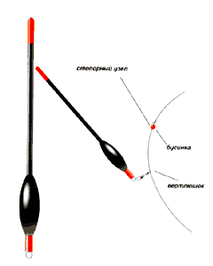

ПОПЛАВКИ ДЛЯ ЛОВЛИ НА ЖИВЦА

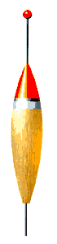 | Для этого случая и пользуют довольно массивные поплавки, как правил бочкообразной форм (рис. 9).  Главное их назначение - удерживать на определенной глубине живую насадку. При поклевке живцовый поплавок не испугает хищника. Как правило, такие поплавки огружаются на 2/3-3/4 тела и оснащаются большой хорошо заметной антенной с утолщением на вершинке в виде овала, шарика и т.д. На леске они фиксируются с помощью резиновых колец или крепятся как скользящие, с помощью стопорного узла. Во втором случае на киле поплавка должно быть колечко. Таковы общие подходы к форме и функциональному предназначению поплавка. Возможно, эти сведения помогут вам выбрать нужную модель для конкретных условий рыбалки.

ЦВЕТ ПОПЛАВКОВ
Какой цвет антенны выбрать - это сугубо ваше дело. Один рыболов лучше видит красный цвет, другой - желтый, третий - зеленый. Кроме того, и условия ловли влияют на то, заметна антенна или нет. На освещенной солнцем воде лучше видно красную или черную, в пасмурный день - зеленую или красную, на фоне темного берега - белую. Более всего распространены красный и желто-зеленый цвета. Известные фирмы делают поплавки со съемными антеннами или выпускают специальные маркеры, которыми можно покрасить антенну в нужный цвет, а после рыбалки вернуть первоначальный, легко стерев нанесенную краску.  В последнее время на прилавках наших магазинов появились специальные приспособления для поплавков, чтобы ловить в ночное время. Обычно это капсулы 3х2,5 мм или 4х39 мм. Если слегка надломить такую, заключенные в ней химические ингредиенты вступают в реакцию и капсула начинает светиться флуоресцирующим желто-зеленым цветом.  Свечение продолжается в течение 30 часов, то есть на одну ночь хватает с лихвой. Для использования таких приспособлений существуют и специальные поплавки (рис. 10). | 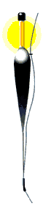
Конечно, чтобы рассказать о многочисленных формах и функциях поплавков для разных видов ловли, нужна не одна публикация. Тема поплавка будет затронута и в материалах, посвященных отдельным видам ловли. Учитывая, что рынок рыболовных товаров в России пока еще не развит так, как нам бы этого хотелось, и хорошие поплавки приобрести трудно не только на периферии, но и в крупных городах, мы расскажем в одном из следующих номеров журнала "Рыболов" как и из чего можно сделать поплавок своими руками.

